

INSTITUTO MEDIO POLITECNICO

**Certificado vocacional 3 em elecricidade industrial**

**Modulo: AFECCA**

**Resultado de aprendizagem:1 e 2**

**Elmento do grupo** : Shelton Yannick

Cod.estudante: 578876

**Sexta, 02 de setembro de 2022**

**INDICE**

1.dfinicao dos imanes permanentes e os electroimanes.

2.descricao do principio de funcionamento dos imanes permanentes e elecroimanes.

3.classificacao dos diferentes tipos de elecroimanes.

4.mencao das principais diferencas entre imanes permantes e os electroimanes.

5 .descricao do ciclo de histerese magnetica.

6. descricao dos procesos de magnetizacao e desmagnetizacao de materiais .

7.indicar as aplicacoes tecnicas com exempos dos imanes permanentes e electroimanes.

8.descricao do funcionamento de uma campainha.

9.relacao existente entre as variacoes da corente electrica e o campo magnetico.

10.principio de funcionamento de um transformador.

**O presente trabalho tem como objectivo:**

1. explicar e considerar o campo magnetico de imanes permanentes e dos elecroimanes.

2..explicar e considerar tranformadores e diferentes principios de aplicacoes de motores e geradores.**1.0 IMANES**

iman e um objecto capaz de produzir um campo magnetico ao seu redor, possuindo dois polos principis um de atracao e outro de repulsao.

O elecroiman e um dispositivo formado por um nucleo de ferroenrolado por um selenoide (bobina)

**2.0. PRINCIPIO DE FUNCIONAMENTO**

Principio de funcionamento do ima-a sua accao magnetica se forma devido a contante movimento dos electroes em seu interior.

Principio do funcionamento do electroiman- quando uma corente electrica passa pelas espiras da bobina cria-se um campo magnetico , o qual faz com que o simas elementaries dos nucleos de ferro se aeastam, formando assim imitando e consequentemente com as proprirdades de atrair outros materiais electomagneticos.

3.0 **CLASSICACAO DOS TIPOS DE ELECTROIMAES**

Existem diferentes tipos de eletroímãs com propriedades muito variadas, mas do IMA podemos fornecer assessoria técnica profissional para decidir qual é o eletroímã mais adequado para a função.

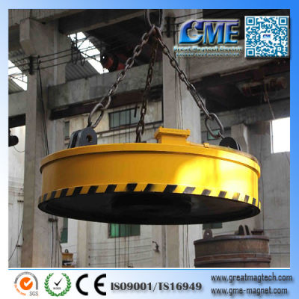

Eletroímãs Circulares

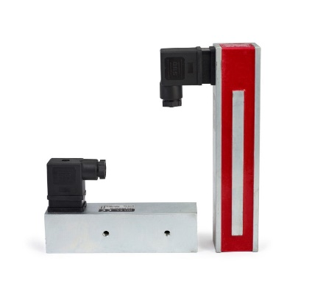

Eletroímãs Retangulares

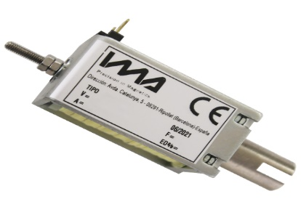

Eletroímãs de Acionamiento

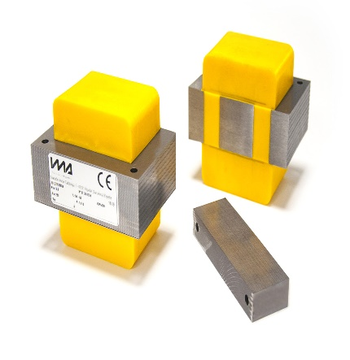

Eletroímãs de vibração CA

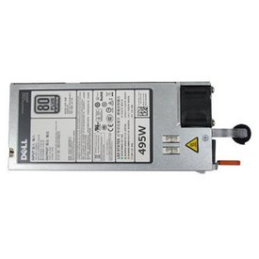

Suprimentos de energia

**4.0 CARACTERÍSTICAS**

A principal característica de um eletroímã é ter controle absoluto da força magnética graças à intensidade da energia elétrica aplicada. Desta forma, podemos aumentar ou diminuir a potência e tornar o eletroímã mais forte ou mais fraco. Essa vantagem ajudará a reduzir consideravelmente o consumo. Também temos o benefício de ligar ou desligar o campo magnético do produto magnético quando necessário.

Os ímãs permanentes também são eletroímãs com uma corrente contínua fluindo, tornando cada átomo um ímã.

O eletromagnetismo desaparece quando a corrente externa é interrompida, mas o magnetismo permanente permanece

**5.0 HISTERESE MAGNETICA**

Histerese magnética Histerese magnética é o processo em que um material ferromagnético tem sua magnetização alterada de acordo com a influência de um campo magnético externo. ￼￼ Histerese magnética é a tendência que os materiais ferromagnéticos apresentam para conservar a magnetização adquirida por eles mediante a aplicação de um campo magnético externo. O termo histerese é de origem grega e significa “atraso”. Alguns materiais podem apresentar diferentes níveis de histerese, ou seja, são capazes de manter parte da orientação dos domínios magnéticos em seu interior mesmo após cessar o campo magnético externo, comumente gerado a partir de uma corrente elétrica que circula por um solenoide.

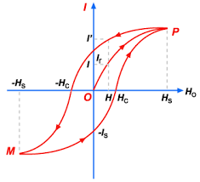

**6.0 PROCESSO DE MAGNETIZACAO E DESMAGNETIZACAO DE MATERIAIS**

O processo de imantação consiste em magnetizar um material que naturalmente não possui características de ímã. Teoricamente, qualquer material pode ser imantado, porém, os materiais classificados como ferromagnéticos, como ferro e níquel, são imantados com mais facilidade. Algumas ligas metálicas também apresentam fácil imantação. O Alnico, por exemplo, é uma liga composta de ferro, alumínio, níquel, cobre e cobalto que apresenta facilidade para magnetizar-se.

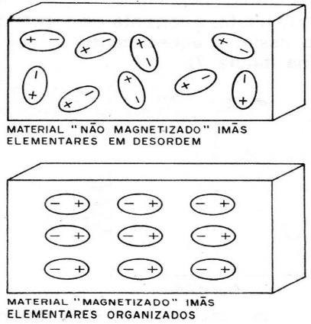

A desmagnetização consiste na passagem de um material ferromagnético para um estado de magnetização nula. Pode conseguir-se a desmagnetização aquecendo o corpo a uma temperatura superior à do ponto curie ou reduzindo progressivamente a intensidade máxima de um campo magnético no qual se encontre situado o material.

**7.0 APLICACOES TECNICAS DOS IMANES**

Aplicações do Eletroímã: Transporte de Cargas. Porta Corta Fogo. Geradores e motores elétricos. Separação magnética de metais. Sistemas de segurança (travas de alarme, sensores de porta, etc.) Receptores de moedas em máquinas de cafés e guloseimas. Campainha elétrica, sinos elétricos e etc.

Filtração Magnética. Sistemas Magnéticos para Reciclagem. Sistemas Magnéticos para Transporte. Sistemas magnéticos para cofragem. Desmagnetizadores e Magnetizadores. equipamento de controle magnético.

**8.0PRINCIPIO DE FUNCIONAMENTO DA CAMPAINHA**

A campainha elétrica é uma dentre as muitas aplicações dos eletroímãs, que são dispositivos formados por um núcleo de ferro inserido em um solenoide (bobina). Quando uma corrente elétrica é estabelecida na bobina do eletroímã, cria-se um campo magnético capaz de atrair outros materiais magnéticos.

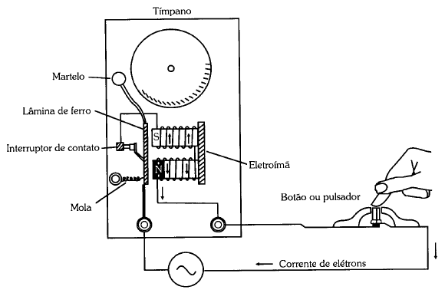

**9.0RELACAO ENTRE VARIACOES DA CORENTE ELECTRICA E CAMPO MAGNETICO**

Após diversos estudos, verificou-se que a corrente elétrica produz um campo magnético proporcional à intensidade da corrente, isto é, quanto mais intensa for a corrente elétrica que percorre o fio, maior será o campo magnético produzido a sua volta.

**10PRINCIPIO DE FUNCIONAMENTO DO TRANFORMADOR**

Especialistas reforçam que o princípio básico do funcionamento de um transformador é a indução eletromagnética. Esse fenômeno acontece quando a variação de energia em um campo magnético provoca o estabelecimento de uma corrente elétrica induzida por materiais condutores.

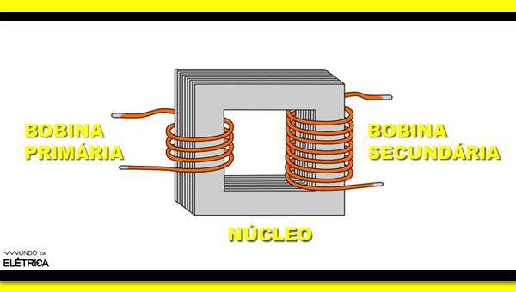

fim